NT-R02F调频超外差接收模块
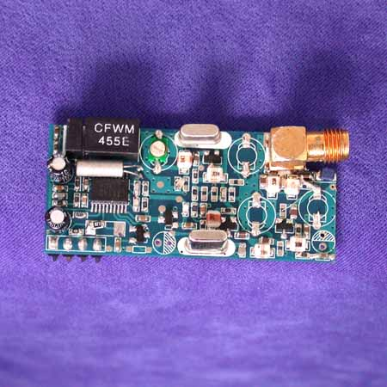

产品信息

产品型号： | NT-R02F
价格：
简单介绍： | NT-R02F是我公司独立设计生产的FSK高频接收模块，它具有灵敏度高﹑稳定性好﹑低电压﹑低功耗等优点。广泛应用于低速率的数据无线传输，工业无线遥控，防盗报警系统等领域。  技术指标：  工作频率：226﹒4MHz，351MHz（其他频率需定做）  灵敏度： -118dbm  带宽： +/-7.5Khz  波特率： MAX 2400bps  FSK输出信号电平： Vp-p (±0.2V)  控制电平： Vcc  工作电压： 5V(R001=820Ω) 3V(R001=330Ω)  工作电流： MAX:4.05mA MAX:4.02mA  省电模式(power down):MAX-20uA MAX-10uA  工作温度： -20℃to 80℃  尺寸：（ ）mm
备注：
欢迎来电洽购我司产品或索取免费详细资料、设计选型指南和光盘 、样品；产品繁多未能尽录，欢迎来电查询。
中国传感器科技信息网：HTTP：//WWW.SENSOR-IC.COM/
工控安防网：HTTP：//WWW.PC-PS.NET/
消费电子专用电路网：HTTP://WWW.SUNSTARE.COM/
E-MAIL： xjr5@163.com szss20@163.com
MSN: suns8888@hotmail.com
QQ:195847376
地址： 深圳市福田区福华路福庆街鸿图大厦1602室
电话：0755-83778810 83394033 83376282 83387030 83387016
传真：0755-83376182 83338339 邮编：518033 手机：(0)13902971329
深圳展销部：深圳华强北路赛格电子市场2583号 TEL/FAX：0755-83665529 13823648918 FAX:0755-82914956
北京分公司：北京海淀区知春路132号中发电子大厦3097号
TEL：010-81159046 82615020 13823791822 FAX：010-62543996
上海分公司：上海市北京东路668号上海賽格电子市场地下一层D25号
TEL：021-28311762 56703037 13823676822 FAX：021-56703037
西安分公司：西安高新开发区20所(中国电子科技集团导航技术研究所)
西安劳动南路88号电子商城二楼D23号
TEL：029-81022619 13072977981 FAX:029-88789382
成都：TEL:(0)13717066236
技术支持：0755-83394033 13501568376

